Escrime - Inscriptions saison 2018 / 2019
Salle d’Armes : Complexe Sportif A.Smirlian, 11 avenue Renée, 92270 Bois-Colombes
site : www.bcs-escrime.fr et bcs.escrime@free.fr
Inscriptions pour tous
le 23 juin 2018
de 10h à 18h
au forum des associations
parc des bruyères
à Bois-Colombes

Catégories :
M7 - M9 (8 ans et -) | 2010 et après
M11 (9 - 10 ans) | 2008 et 2009
M13 (11 - 12 ans) | 2006 et 2007
M15 (13 - 14 ans) | 2004 et 2005
M17 (15 - 16 ans) | 2002 et 2003
M20 (17 - 19 ans) | 1999, 2000, 2001
Seniors (19 à 39 ans) | 1998 et avant
Vétérans (40ans et +) | 1979 et avant

Tarifs : cotisation annuelle payable en 3 fois (octobre, novembre, décembre), licence FFE comprise, assurance lames obligatoire
 |  | Cotisation  (chèque à l’ordre de BCS) |  | Assurance Lames  (chèque à l’ordre de  BCS Escrime)
 |  | Bois-Colombes | hors Bois -Colombes
section Escrime | M7 à M11 | 235 € | 300 € | 20€
section Escrime | M13 à Séniors | 235 € | 300 € | 45€
Loisirs | Séniors & Vétérans | 255 € | 305 € | 45€
Initiation |  | 200 € | 245 €

Pass 92 : à l’inscription : déduire 70€ du chèque d’inscription et émettre un chèque de caution de 70€ en l’absence du bon d’échange
Certificat médical FFE (Fédération Français d’Escrime) obligatoire dès le 1er cours.
Document valable 3 ans sauf conditions contraires (voir page suivante).

Location matériel : vendredi 7 septembre de 18h30 à 21h à la salle d’armes
Prêt pour les débutants et initiation : mercredi 5 septembre de 18h30 à 21h

Horaires : susceptibles de modification en fonction des effectifs
 | mardi | mercredi |  | jeudi | vendredi
 | M13 et M15 débutants 18h00 à 19h30 | débutants de 14h à 17h |  | loisirs de | M11 et M13 18h00-19h30
 | M13 à M15 de 19h30 à 21h30 | M7 à M11 de 14h30 à 18h45 |  | 20 à 22h | M15 et M17 19h30-21h30
 | M17 & Séniors 20h00 à 22h30 |  |  |  | M20 & Séniors 20h00 à 22h30

Début des cours : mardi 11 septembre 2018 (mercredi 19 septembre pour les débutants)

Obligatoire pour les adhérents des saisons 2016/2017 et 2017/2018 qui ont remis un certificat médical au format FFE
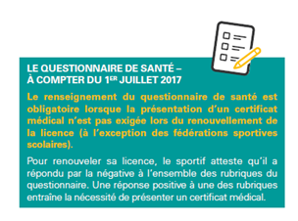
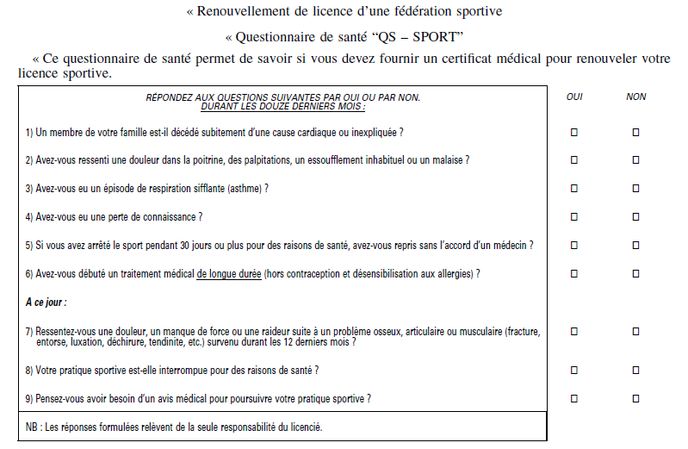
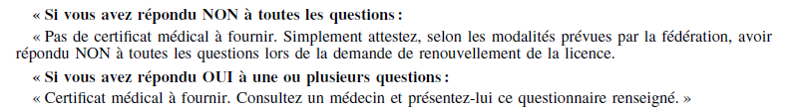
http://www.escrime-ffe.fr/commission-medicale/certificats-medicaux-et-procedure-de-surclassements
Engagement sur l’honneur
Les adhérents des saisons 2016/2017 et 2017/2018 ayant remis leur certificat médical au format FFE sont dispensés de nouveau certificat médical si le tireur atteste que les réponses au questionnaire de santé sont toutes négatives.

Je soussigné, Mr/Mme………………………… atteste que les réponses aux 9 questions du questionnaire de santé « QS - Sport » me concernant/ concernant mon enfant …………………...
sont toutes négatives.

date et signature

